**TEMAT TYGODNIA: JESTEŚMY POLAKAMI**

Grupa ,,Sówki”

**1. Obejrzyj film edukacyjny pt. ,,Polak Mały” – film o polskich symbolach narodowych dla najmłodszych. Znajdziesz go pod linkiem:** <https://www.youtube.com/watch?v=xQk8p7XY23A>

**2. Spróbuj odpowiedzieć na pytania do filmu:**

- Jakie mamy symbole narodowe ( orzeł biały ( godło ) , flaga, hymn )?

- Jak wygląda flaga Polski/ jakie ma kolory?

- Jak nazywa się stolica Polski?

**3. Przypomnij wiersz, który uczyliśmy się jesienią:**

**Katechizm polskiego dziecka.**

Kto ty jesteś?  
— Polak mały.  
Jaki znak twój?  
— Orzeł biały.  
Gdzie ty mieszkasz?  
— Między swemi.  
W jakim kraju?  
— W polskiej ziemi.  
Czem ta ziemia?  
— Mą ojczyzną.  
Czem zdobyta?  
— Krwią i blizną.  
Czy ją kochasz?  
— Kocham szczerze.

**4. Piosenka „Jesteśmy Polką i Polakiem”** <https://www.youtube.com/watch?v=plug6OIrxRM>

- najpierw posłuchaj piosenki i pomyśl czy piosenka jest wolna czy szybka? Jakie ruchy pasowałyby do piosenki powolny spacer czy może szybki marsz? Spróbuj maszerować, możesz też machać przy tym na zmianę rękami. Gdy wykonasz flagę będziesz mógł nią pomachać.

**5. Rymowana gimnastyka małego Polaka**

Poproście rodziców o przeczytanie rymowanki, a Wy wykonujcie ruchy zgodnie z instrukcją.

*Taka Polska jest wspaniała, jak wskazuje Polka mała.*

*Taki kraj wielki, wspaniały, jak wskazuje Polak mały.*

( dziecko unosi wyprostowane ręce nad głową,

a następnie opuszcza po bokach, nie uginając rąk w łokciach)

*Każdy Polskę kochać chce.*

*Polsce w pas kłaniamy się!*

(trzymaj ręce nad głową i wykonaj skłon do przodu)

*Polskę przejdę wzdłuż i wszerz,*

*Może pójdziesz ze mną też?*

( maszeruj w miejscu unosząc kolana wysoko)

*Czy na lewo, czy na prawo,*

*Dla Ojczyzny ćwiczę żwawo.*

(wykonaj skłony boczne na prawą i na lewą stronę)

*Lecę jak ten orzeł biały, wielki, dumny i wspaniały!*

( pochyl tułów, unieś wyprostowane ręce na boki do wysokości ramion, a następnie swobodnie je opuszczaj)

*Kocham moją Polskę tak,*

*Jak swą wolność kocha ptak.*

( stań na jednej nodze, drugą wystaw do tyłu, a tułów pochyl równolegle do uniesionej nogi. Ręce wystaw na boki i wytrzymaj w tej pozycji przez chwilę)

*I się cieszę, podskakuję, że tu mieszkam, nie żałuję!*

( wykonaj kilka podskoków w miejscu)

**6. Patriotyczna gimnastyka buzi i języka**

Wykonajcie ćwiczenia logopedyczne zgodnie z instrukcją na obrazkach

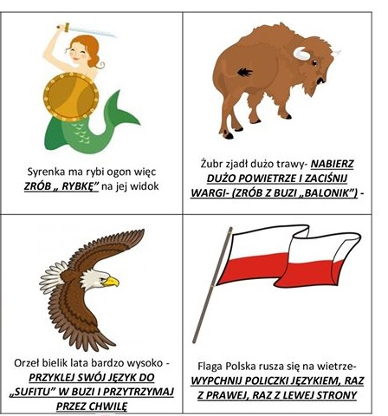

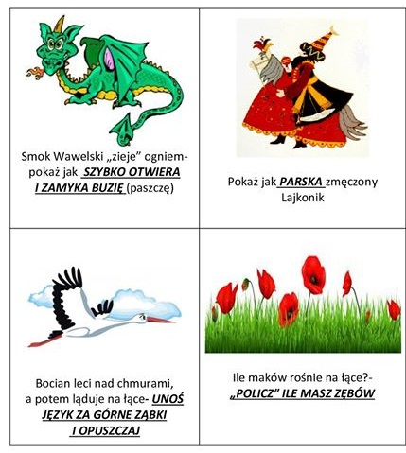

**7. Praca plastyczno – techniczna**

Potrzebne materiały do wykonania flagi Polski:

- dwie rolki po popierze toaletowym

- patyczek

- farba biała i czerwona lub flamastry

Pomaluj rolki : jedną na biało drugą na czerwono. Możesz pomalować farbą, okleić rolki bibułą lub papierem . Następnie sklej rolki ze sobą: na górze biała, a na dole czerwona rolka. Przyklej patyczek.

Flaga gotowa.

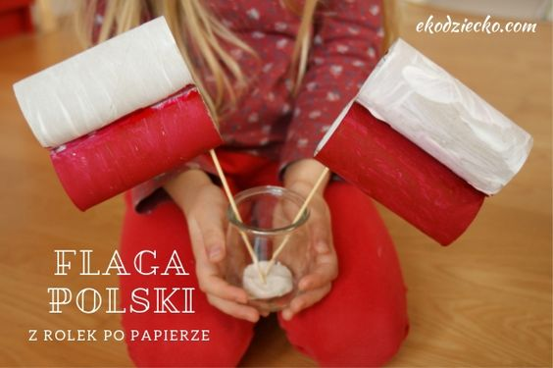

Dla lubiących się ruszać: Rytmiczna rozgrzewka w podskokach <https://www.youtube.com/watch?v=Zg7pCZOtMXo>

SŁOWA DO PIOSENKI ,,Jesteśmy Polką i Polakiem”

Jesteśmy Polką i Polakiem  
Dziewczynką fajna i chłopakiem  
Kochamy Polskę z całych sił  
Chcemy byś również kochał ja i ty  
I ty  
  
Ciuchcia na dworcu czeka  
Dziś wszystkie dzieci pojada nią by poznać kraj  
Ciuchcia pomknie daleko  
I przygód wiele na pewno w drodze spotka nas  
  
Jesteśmy Polką i Polakiem  
Dziewczynką fajna i chłopakiem  
Kochamy Polskę z całych sił  
Chcemy byś również kochał ja i ty  
I ty  
Pierwsze jest Zakopane  
Miejsce wspaniała  
Gdzie góry i górale są  
Kraków to miasto stare  
W nim piękny Wawel  
Obok Wawelu mieszkał smok  
  
Jesteśmy Polką i Polakiem  
Dziewczynką fajna i chłopakiem  
Kochamy Polskę z całych sił  
Chcemy byś również kochał ja i ty  
I ty  
  
Teraz to już Warszawa  
To ważna sprawa  
Bo tu stolica Polski jest  
Wisła, Pałac Kultury, Królewski Zamek  
I wiele innych, pięknych miejsc  
  
Jesteśmy Polką i Polakiem  
Dziewczynką fajna i chłopakiem  
Kochamy Polskę z całych sił  
Chcemy byś również kochał ja i ty  
I ty  
  
Toruń z daleka pachnie  
Bo słodki zapach pierników kusi mocno nas  
Podróż skończymy w Gdańsku  
Stąd szarym morzem można wyruszyć dalej w świat  
  
Jesteśmy Polką i Polakiem  
Dziewczynką fajna i chłopakiem  
Kochamy Polskę z całych sił  
Chcemy byś również kochał ja i ty  
I ty  
/

**Załącznik nr 1**

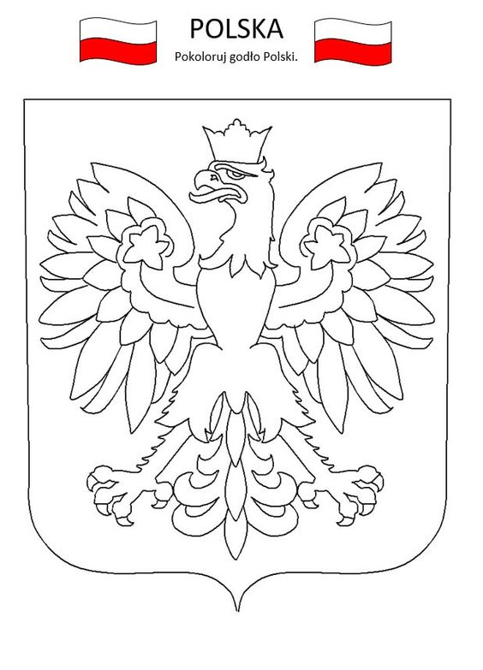

**Załącznik nr 2 - Puzzle**

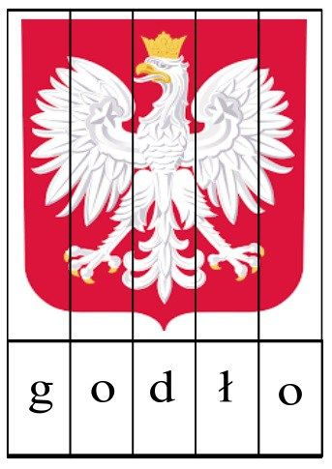

**Załącznik nr 3**

**Wyklej plasteliną lub kawałkami papieru/bibuły**

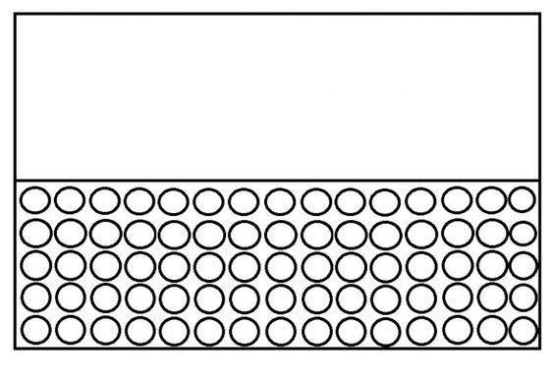

Chętnie obejrzymy fotorelacje z Waszych działań, dlatego też prosimy o przesyłanie ich sms-owo lub mailowo.

Pani Agatka i Pani Madzia 😊